Sábado 5 de abril de 2008 **ELTABLOIDE**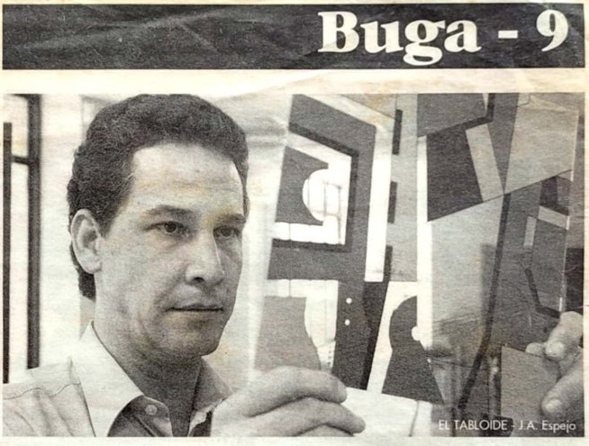

no la armonía entre todos los grupos sociales.

Una vez lograda esta armonía,se pudiera entender que el juego de la paz ya fue armado,pero se entiene-de que la pieza que falta, espacio so-bre el que se desplazaban las otras piezas para lograr la armonía,es el vacío de la pieza mas importante,ya que representa el grupo social de los secuestrados.

Pieza que fue secuestrada por el artista y que condiciona su devolu-ción hasta el día que liberen el últi-mo secuestrado. "Yo entregaré la pieza final al propietario del cuadro que fue subastado en $7 millones,cuando liberen a todos los plagiados".

**Por qué se dedicó a esta cla-se de arte?**

"Yo noto que el arte no cautiva,que la gente en términos generales no entiende el arte, salvo que haya estudiado con anticipación en algu-na escuela. El arte se ha convertido en algo elitista y para grupos cerra-dos".

"En mis obras invito a entender el arte, a que el espectador se con-vierta en partícipe activo y además me aferro a la realidad circundan-te".

Gerlein ha participado en varios eventos y exposiciones como el orga-nizado por la fundación Minas Anti-personales con la obra "Metas y Mi-nas".

En el "Salón Chevrolet" donde o-cupó el segundo lugar con la obra "Montañas Doradas".

**"El secuestrador**

**del arte":Gerlein**

El arquitecto bugueño Juan Car-los González Gerlein,convertido en artista hace 17 años por su intuición,inteligencia y creatividad,fue reco-nocido en el Salón Fernando Botero 2007 con una obra ingeniosa y de profundo contenido social denomina-do "El Juego de la Paz".

En diálogo con EL TABLOIDE,Gerlein, que es su nombre artístico,sostuvo que su participación es una gran oportunidad que brinda el Sa-lón Nacional Fernando Botero 2007,a los artistas de diferentes regiones de Colombia para mostrar el men-saje artístico.

"Oportunidad que nos proyecta a los artistas regionales a un contexto mas nacional ya que el Salón tuvo como jurado calificador a Curadores de talla internacional", indicó Ger-lein.

"Dicha plataforma me ha servido para mostrar mi planteamiento ar-tístico el cual consiste en encontrar la parte lúdica del arte, llamado el arte en juego".

**;Qué trata de buscar con su** **arte?**

"Trata de mostrar el lado irónico del arte donde un tema tan serio co-mo es el arte se coloca a nivel de un

juego que pone al observador como un partícipe de la creación artísti-ca".

**Cón qué obra participó en el** **Salón?**

"Para el Salón Botero quise recre-ar el juego infantil de rompecabezas donde el niño empieza a desplazar las fichas hasta encontrar una figu-ra. En esta oportunidad creé la obra "El Juego de la Paz "como un entre-tenimiento para todos los grupos so-ciales".

El juego está compuesto por quin-ce piezas de 25 por 25 cms.cada una representando un grupo social,es-tudiantes, políticos, periodistas,campesinos,artistas,los paramilita-res y guerrilleros. Todas las piezas anteriores (13) se caracterizan en que todos sus lados coinciden entre si,dando un mensaje de aporte y be-neficio.

Dos de las piezas que represen-tan los grupos al margen de la ley,no coinciden con la composición de la obra.

La primer reacción del observa-dor es intervenir la obra desplanza-do las fichas hasta encontrar una fi-gura ideal y descubren el proceso de que la paz no es una figura ideal si-